Министерство науки и высшего образования Российской Федерации
ФЕДЕРАЛЬНОЕ ГОСУДАРСТВЕННОЕ АВТОНОМНОЕ ОБРАЗОВАТЕЛЬНОЕ УЧРЕЖДЕНИЕ ВЫСШЕГО ОБРАЗОВАНИЯ
«НАЦИОНАЛЬНЫЙ ИССЛЕДОВАТЕЛЬСКИЙ УНИВЕРСИТЕТ ИТМО»
(Университет ИТМО)

Факультет Прикладной информатики

Образовательная программа Прикладная информатика

Направление подготовки(специальность) 09.03.03

ПРАКТИЧЕСКАЯ РАБОТА № 2

По дисциплине «Основы программирования»
Тема:
Управление объектами и памятью Python

Выполнил Лёшин Сергей Александрович
Проверил Летенков Илья Алексеевич
Дата

Санкт-Петербург 2026

Цель работы
Исследовать связь между именами (переменными) и объектами в языке программирования Python; детально изучить различия между механизмами простого присваивания, поверхностного (shallow copy) и глубокого (deep copy) копирования данных; освоить принципы и инструменты управления памятью в реализации CPython, включая подсчет ссылок, работу со слабыми ссылками (weakref), циклическими зависимостями и механизмом сборки мусора (gc), а также провести практический анализ эффективности потребления памяти различными структурами данных.

Ход работы

Подготовка к выполнению
В соответствии с требованиями, была создана рабочая директория lab2 и проверена версия интерпретатора Python (версия 3.11 или новее). Для каждого задания создавались отдельные файлы task_1.py ... task_5.py, а также memory_report.py.

Задание 1. Имена, ссылки и изменяемость
  - Создан файл task_1.py;
  - Эксперимент A (Неизменяемый объект): Запущена программа, связывающая имена a и b с целым числом 10. Выполнен анализ изменения id(a) после операции a += 1 (Рисунок 1);
  - Эксперимент B (Изменяемый объект): Реализована программа со списком, продемонстрировавшая, что при second = first оба имени ссылаются на один id. Написано дополнение с переназначением second на новый список, проведено сравнение через == и is, а также проверка влияния изменений на first (Рисунок 1);
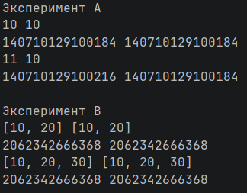
Рисунок 1 — вывод двух экспериментов
  - Дополнение: Реализовано корректное переназначение списка second. Проведены проверки, доказывающие создание совершенно нового независимого объекта (Рисунок 3, Рисунок 4);
  - Практическая задача: Написана программа, моделирующая две конфигурации учебного проекта. Продемонстрировано нежелательное совместное изменение параметров при обычном присваивании и достигнута полная независимость объектов с проверкой через assert. Программа выводит состояние до и после модификации (Рисунок 2).
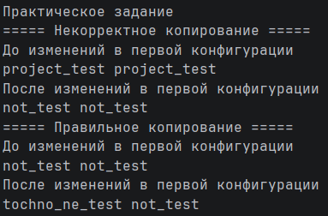
Рисунок 2 — результаты практической задачи

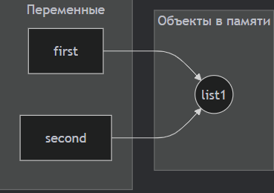
Рисунок 3 — схема до корректного переназначения
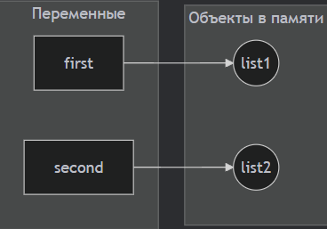
Рисунок 4 — схема после корректного переназначения

Вопросы для анализа
  - Операция присваивания не изменяет объект, а лишь создаёт новую ссылку на объект в памяти;
  - Потому что Python создаёт в памяти копию прошлого объекта, но уже с необходимыми изменениями, и связывает переменную уже с ним;
  - Сравнить их по id() или с помощью is.

Задание 2. Поверхностное и глубокое копирование
  - Создан файл task_2.py. Из исходной структуры original (вложенный список) созданы три копии: alias (присваивание), shallow (поверхностная) и deep (глубокая);
  - Последовательно внесены изменения во внешний список (append) и во вложенный элемент (original[0][1] = 3). На каждом шаге в консоль выведены состояния всех 4-х структур и id их элементов (Рисунок 5);
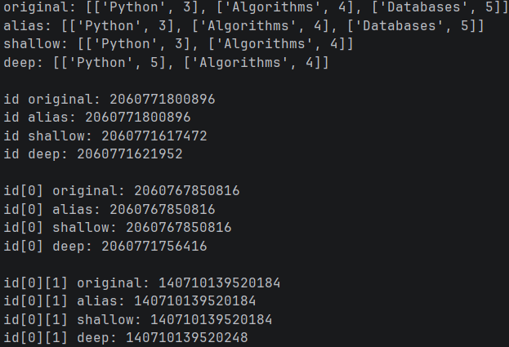
Рисунок 5 — результаты разных видов копирования
  - Проведено исследование ошибочного создания матрицы [[0] * 3] * 3, где строки оказались идентичными объектами, и предложен корректный вариант через генератор списков [[0] * 3] for _ in range(3) (Листинг 1).
wrong_matrix = [[0] * 3] * 3
wrong_matrix[0][0] = 1
print(wrong_matrix)
print()
correct_matrix = [[0] * 3 for _ in range(3)]
correct_matrix[0][0] = 1
print(correct_matrix)
Листинг 1 — исправленный вариант создания матрицы
В первом случае мы создаём список из трёх нулей, а затем копируем ссылку на него, поэтому в массиве находится 1 уникальный список с 2 копиями. Во втором же случае каждый раз создаётся совершенно новый независимый список с нуля.
Операция | Новый внешний объект | Новые вложенные объекты | Изменения независимы
Присваивание | Нет | Нет | Нет
Поверхностное копирование | Да | Нет | Частично
Глубокое копирование | Да | Да | Да
Таблица 1 — сравнение способов копирования

Вопросы для анализа
  - Поверхностная копия создаёт новую структуру, но копирует элементы внутри, в то время как глубокая копия создаёт новую структуру с независимыми элементами;
  - Глубокое копирование очень затратно по памяти и времени выполнения, также существует риск ошибки при попытке копирования объектов, которые принципиально не могут быть глубоко скопированы (например, сетевые сокеты или открытые файлы);
  - Поверхностной копии достаточно при работе с неизменяемыми структурами или не содержащими вложенных массивов.

Задание 3. Подсчёт ссылок и время жизни объекта
  - Создан файл task_3.py. Реализован трекинг счетчика ссылок объекта data с помощью sys.getrefcount() при создании алиасов, помещении в контейнер, удалении через del и очистке контейнера (Рисунок 6);
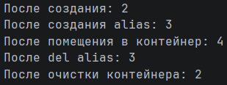
Рисунок 6 — вывод трекинга
  - Программа дополнена экспериментом со слабыми ссылками (weakref.ref) для кастомного класса Record. Проверено поведение слабой ссылки после удаления сильной ссылки через del record;
  - sys.getrefcount() показывает на одну ссылку больше, так как в процессе выполнения функции внутри создаётся ещё одна ссылка, которая также учитывается.
  - увеличивают счётчик:
    - создание новой переменной
    - помещение в контейнер
    - передача объекта в функцию
  - уменьшают счётчик:
    - удаление переменной
    - очистка контейнера
    - выход из области видимости функции
  - Напрямую объект удаляет только сборщик мусора. Именно поэтому программисту, чтобы удалить объект, необходимо удалить все ссылки на него.
  - Слабая ссылка не увеличивают счётчик ссылок на объект, таким образом не продлевая его время жизни.
Явным примером полезности слабых ссылок является кэширование: в словаре-кэше тяжёлые объекты хранятся с помощью слабых ссылок, поэтому когда они перестают использоваться, кэш очищается.
  - Практическая задача: Создан слабый реестр на базе weakref.WeakValueDictionary для трех объектов Record. Пошагово удалялись сильные ссылки и фиксировалось автоматическое исчезновение записей из реестра (Листинг 2).

reestr = weakref.WeakValueDictionary()
r1 = Record()
r2 = Record()
wear_r3 = Record()
reestr["1"] = r1
reestr["2"] = r2
reestr["3"] = wear_r3
print("Исходный", dict(reestr))
del wear_r3
print("Удаление временной", dict(reestr))
del r1
print("Удаление сильной", dict(reestr))
Листинг 2 — код практической задачи

Вопросы для анализа
  - Объект удаляется когда счётчик ссылок = 0.
  - При освобождении небольших объектов (до 512 байт) память остаётся зарезервированной виртуальной машиной. Возвращение памяти ОС происходит при освобождении особо крупных объёмов.
  - Сильная ссылка продлевает время жизни объекта, в то время как слабая - нет.
Задание 4. Циклические ссылки и сборщик мусора
  - Создан файл task_4.py, в котором сымитирована циклическая ссылка между двумя списками first и second, ссылающимися друг на друга (Рисунок 7);
  - С помощью модуля gc выведены текущий статус автоматического сборщика, пороги поколений (thresholds) и статистика по ним (Рисунок 7);
  - Проведен эксперимент с удалением внешних имен first и second и принудительным ручным вызовом gc.collect(). Зафиксировано количество уничтоженных сборщиком "изолированных" объектов (Рисунок 7);

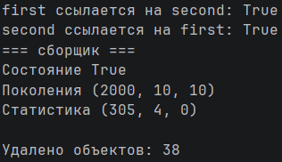
Рисунок 7 — результат выполнения программы
  - Практическая задача: Построена циклическая модель графа из 4-х узлов (3 в цикле, 1 независимый). Проверена доступность независимого узла после уничтожения внешних ссылок на циклические узлы и проведения ручной сборки (Листинг 3).
node_ind = {"name": "independent", "link": []}
node_1 = {"name": "first", "link": []}
node_2 = {"name": "second", "link": []}
node_3 = {"name": "third", "link": []}
node_1["link"].append(node_2)
node_2["link"].append(node_3)
node_3["link"].append(node_1)
print("Первый ссылается на:", node_1["link"])
print("Второй ссылается на:", node_2["link"])
print("Третий ссылается на:", node_3["link"])
del node_1
del node_2
del node_3
handmade = gc.collect()
print("Удалено:", handmade)
print("Независимый объект ещё жив, его кол-во ссылок:", sys.getrefcount(node_ind))
Листинг 3 — код практической задачи 3
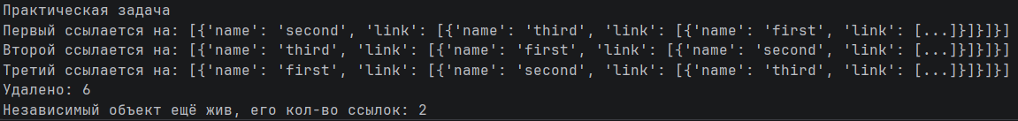
Рисунок 8 — вывод практической задачи
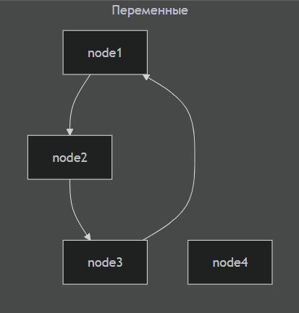
Рисунок 9 — граф с циклом ссылок

Вопросы для анализа
  - Циклическая ссылка возникает, когда объект начинает ссылаться сам на себя прямо или косвенно (как было в практическом задании);
  - Объект может быть недостижим из-за существования цикла, в котором объекты ссылаются друг на друга, а на них извне не ссылается никто другой;
  - Сборщик мусора разделяет объекты на поколения для оптимизации производительности.
Задание 5. Исследование потребления памяти
  - Создан файл task_5.py;
  - Часть 1: Собраны данные о «чистом» размере объектов в байтах с помощью sys.getsizeof() (пустой список, заполненный список, кортеж, строка, int, None) (Таблица 2);
Объект | Размер, байт
Пустой список | 56
Список из 10 чисел | 136
Кортеж из 10 чисел | 128
Строка из 10 символов | 51
Целое число | 28
Объект None | 16
Таблица 2 — информация и размере объектов
Контейнер хранит служебную информацию и ссылки на хранящиеся объекты, поэтому его размер меньше, чем если бы в нём хранились сами объекты.
  - Часть 2: Реализован цикл со 100 итерациями append(). В консоль выводились длина (len()) и зарезервированный размер памяти списка только в моменты скачкообразного изменения объема памяти (демонстрация алгоритма овер-аллокации в Cpython) (Рисунок 10);
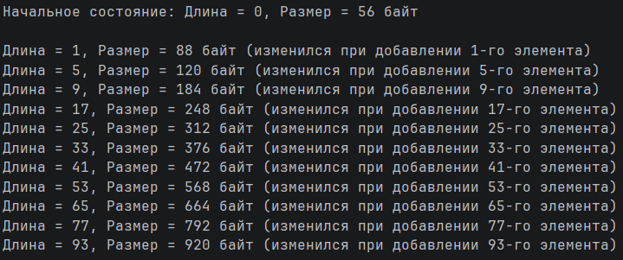
Рисунок 10 — демонстрация выделения памяти «с запасом»
  - Нет, размер списка НЕ увеличивается с каждым append;
  - Резервирование памяти является очень дорогим действием, поэтому для уменьшения обращений к ОС python резервирует с определённым запасом;
  - Длина списка показывает количество реальных элементов в нём, в то время как размер показывает количество памяти, затраченной всем список, вне зависимости от его заполненности.
  - Часть 3: С помощью tracemalloc замерена текущая и пиковая память при генерации list(range(100_000)) (материализованный список) и range(100_000) (ленивый объект-генератор) (Рисунок 11);
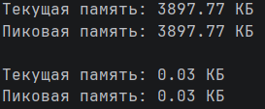
Рисунок 11 — замеры памяти
В первом случае создаётся материализованная последовательность, которая мгновенно занимает определённый объём памяти, в то время как во втором случае используется объект, хранящий правило получения значений (итератор), который начнёт занимать память только когда потребуются значения.

Рекомендации по оптимизации
  - Использование неизменяемых типов данных (часть 1), так как они занимают меньше места в памяти;
  - Выделение необходимого количества памяти (часть 2) для уменьшения количества запросов к ОС;
  - Использование итераторов, которые выдают значение при необходимости (часть 3).
  - Практическая задача: Написана и запущена итоговая утилита memory_report.py, агрегирующая все собранные метрики в единую структуру данных с последующим выводом отчета (Листинг 4).
report2 = {
"name": "Рост списка",
"elements": 1,
"outer_obj_size_in_bytes": counter_memory(my_list),
"current_mem_in_kb": current2 / 1024,
"peak_mem_in_kb": peak2 / 1024
}
Листинг 4 — пример структуры для хранения данных в практическом задании

Вывод
Выполнение данной лабораторной работы позволило на практике понять специфику ссылочной модели Python. Наиболее критичными ошибками при разработке являются непреднамеренное совместное использование изменяемых структур через обычное присваивание или некорректное размножение вложенных списков, а также создание скрытых циклических ссылок, нагружающих сборщик мусора.

